# MindCon自验报告

# 模型简介

## 网络模型结构简介：inceptionv4

## 数据集结构

├── data

│ ├──train // 训练集文件夹

│ │ ├──00 // 第00类文件夹

│ │ │ ├──img_1.jpg // 第0类的图像

│ │ │ ├──img_11.jpg //第0类的图像

……

……

│ │ ├──53 // 第53类文件夹

│ │ │ ├──img_4365.jpg // 第53类的图像

│ │ │ ├──img_4367.jpg //第53类的图像

……

│ ├──test // 测试集文件夹

│ │ ├──00 // 所有测试图像置于一个文件夹下

│ │ │ ├──0001.jpg

│ │ │ ├──0002.jpg

……

│ ├──label_id_name.json

## 代码提交地址：

## 其它：

（其它补充信息）

完整的训练流程和日志可参考附件mindcon.ipynb**文件**

# 代码目录结构说明

（目录结构及文件说明：需遵从model_zoo代码目录规范）

|  |
| --- |
| ├──inceptionv4  ├── README.md // inceptionv4相关说明  ├── data //西安旅游主题图像数据集结构  ├── src // inception模型文件夹  ├── mindcon.ipynb // 代码流程  ├── default_config.yaml // 模型配置文件  ├── requirements.txt // 第三方库文件  ├── result.txt // 测试提交结果txt文件  ├── train.py // 训练脚本  ├── eval.py // 测试脚本 |

# 自验结果

## 自验环境：

安装库依赖

|  |
| --- |
| pyyaml  numpy |

华为云modelarts平台平台镜像和规格选择：

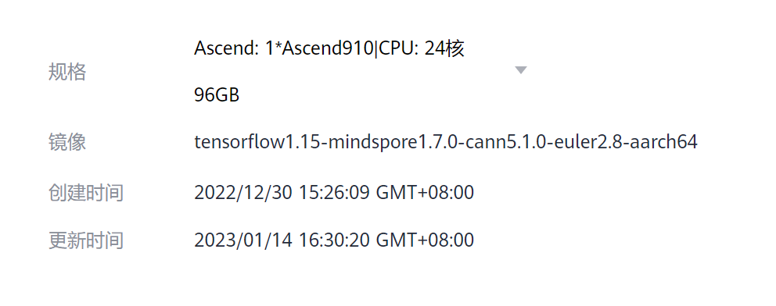

## 训练超参数：

具体可参考：default_config.yaml.yaml 文件

|  |
| --- |
| batch_size: 64  epoch_size: 1000  num_classes: 54  work_nums: 8  ds_type: 'imagenet'  ds_sink_mode: True  loss_scale: 1024  smooth_factor: 0.1  weight_decay: 0.00004  momentum: 0.9  amp_level: 'O3'  decay: 0.9  epsilon: 1.0  keep_checkpoint_max: 100  save_checkpoint_epochs: 100  lr_init: 0.001  lr_end: 0.0001  lr_max: 0.1 # 0.4 |

## 训练：

### 如何启动训练脚本：

|  |
| --- |
| !python train.py --config_path=default_config.yaml |

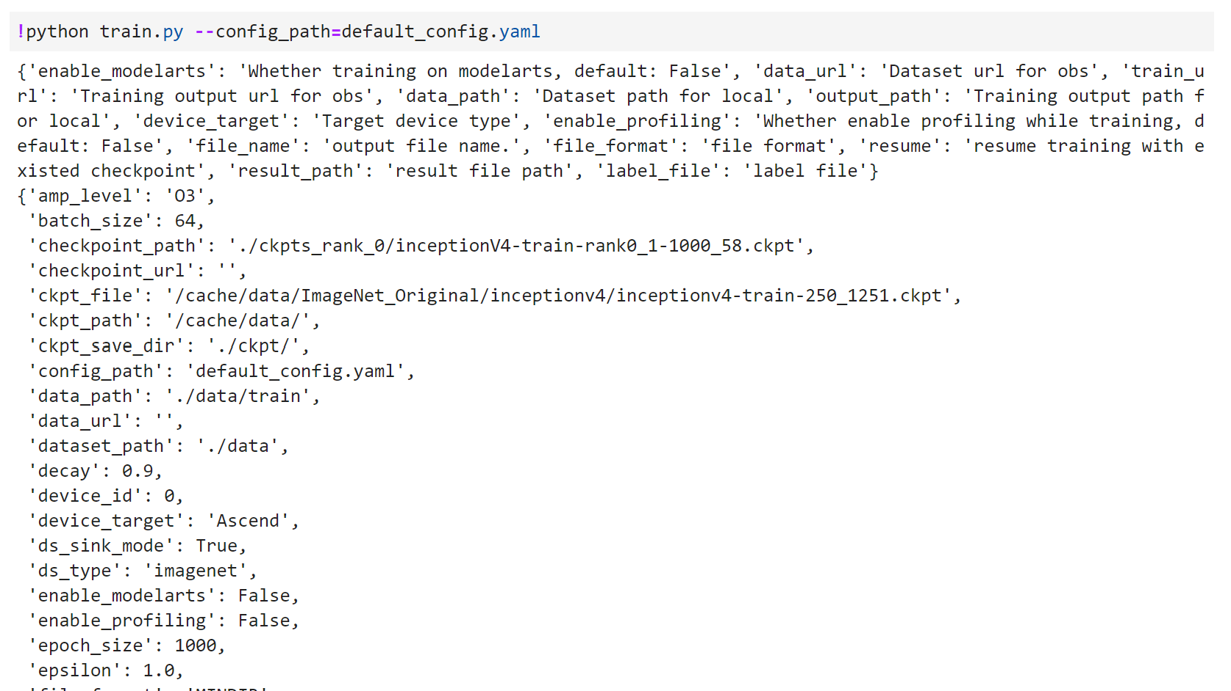

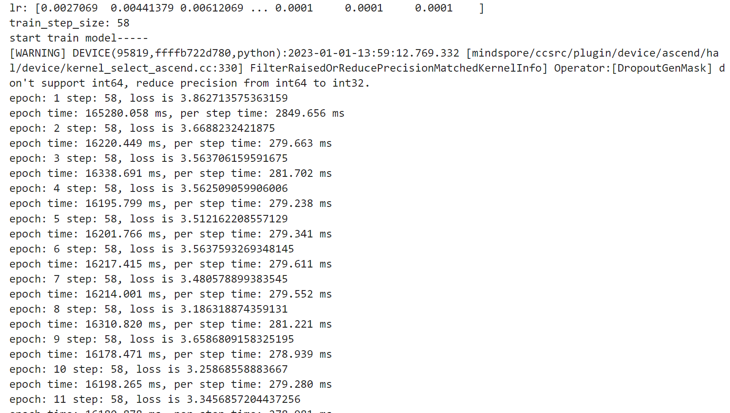

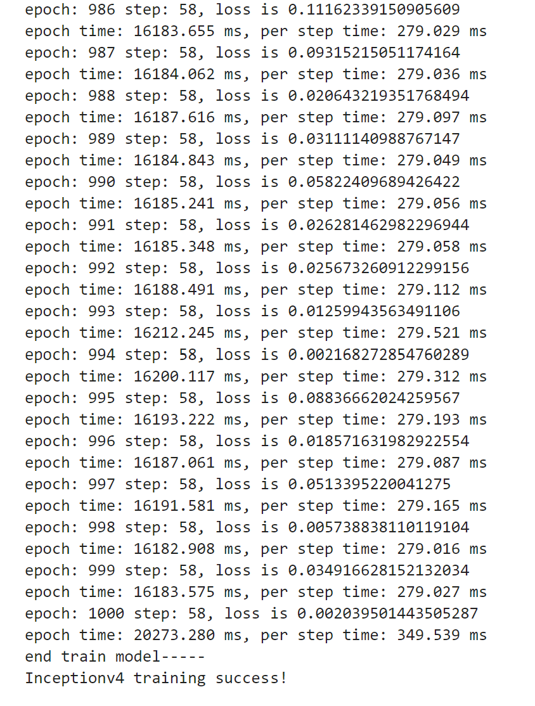

模型文件存储在./ckpts_rank_0/inceptionV4-train-rank0-1000_58.ckpt

## 测试集预测：

|  |
| --- |
| !python eval.py --config_path=default_config.yaml --batch_size=1 |

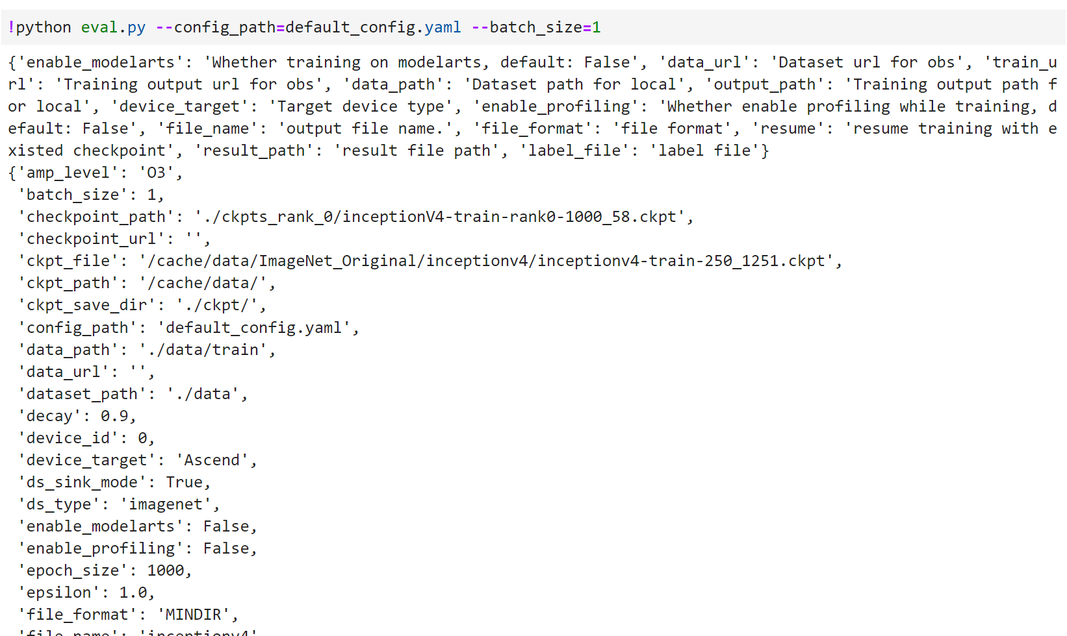

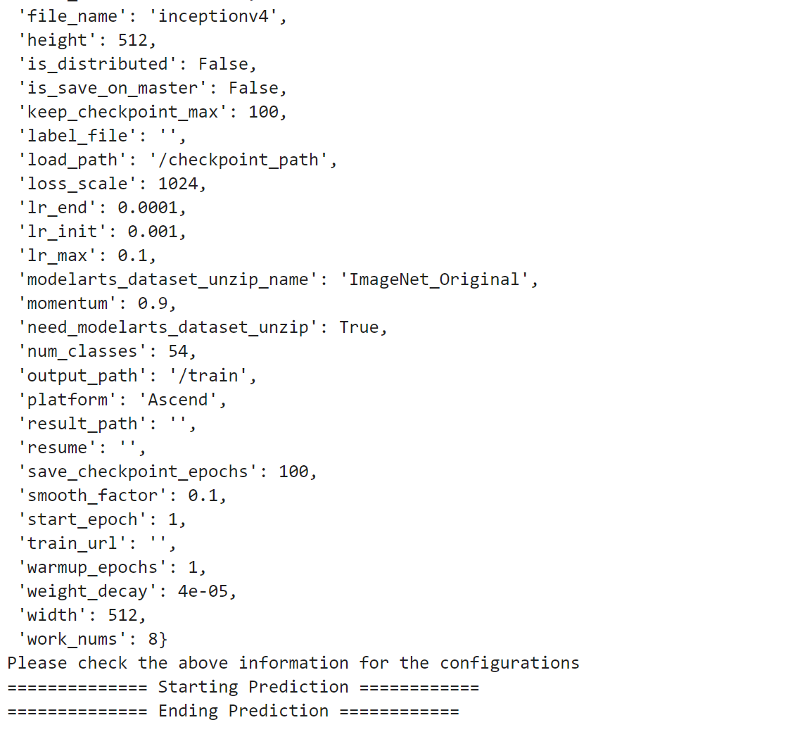

预测结果在项目路径下，result.txt文件中

